UNIVERSIDAD APEC • INGENIERÍA DE SOFTWARE

ENTREGABLE 2
Documento de análisis y diseño

AGUA CLARA RD
Sistema web de reportes de averías y gestión de operaciones relacionadas con el suministro de agua en República Dominicana.

Equipo | Grupo #6
Repositorio | github.com/WesleyMarquesFabian/aguas-claras-rd
Responsable del repositorio | Wesley Marques Fabian
Fecha | 5 de noviembre de 2026
Versión documental | 1.0

Documento de análisis y diseño sustentado en la implementación existente, las documentaciones de las épicas 1 y 2 y el repositorio proporcionado.

1. Presentación del proyecto
Agua Clara RD es una aplicación web académica para que la ciudadanía comunique averías, fugas o interrupciones del servicio de agua y consulte el estado de sus reportes. El personal autorizado registra y controla las operaciones necesarias para atender esos casos. La plataforma ya cuenta con funcionalidades de la Épica 1 (usuarios y acceso) y de la Épica 2 (gestión operativa); este entregable sistematiza sus bases técnicas y su arquitectura.

1.1 Objetivo general
Definir y justificar los requisitos, las tecnologías, la estructura de los componentes y la configuración del entorno de desarrollo para Agua Clara RD, asegurando una base mantenible, verificable y acorde con el alcance académico del sistema.

1.2 Alcance y actores
Actor | Necesidad principal
Ciudadano / Cliente | Reportar una avería o falta de agua y consultar el seguimiento; sin acceso al panel de operaciones.
Operadores (Ingeniero, Arquitecto, Agente) | Registrar, consultar y dar seguimiento a las operaciones que les corresponden.
Supervisor / Administrador | Asignar responsables, controlar estados, aprobar trabajos y gestionar configuraciones permitidas.
Gerente | Consultar indicadores y generar reportes operativos.
Auditor | Consultar registros e historial sin modificar operaciones.
Super Administrador | Gestionar usuarios, permisos y todos los módulos autorizados.

La solución incluye interfaz pública, panel interno, API REST, almacenamiento relacional local, pruebas automáticas, documentación técnica y evidencia en video. No se supone integración activa con servicios de correo o proveedores externos de pago.

2. Requisitos funcionales
Se identifican a partir de las historias documentadas y de los módulos presentes en el código fuente. La columna “Comprobación” indica el comportamiento que debe poder demostrarse durante una evaluación.
Código | Requisito | Comprobación
RF-01 | Registrar reportes ciudadanos de falta de agua, fugas o tuberías dañadas. | Formulario público y código del reporte.
RF-02 | Permitir consultar el seguimiento de un reporte mediante su identificador. | Consulta pública por código.
RF-03 | Autenticar usuarios y mantener sesiones para el panel interno. | Inicio/cierre de sesión.
RF-04 | Crear, editar, activar o bloquear usuarios según permiso. | Módulo de Usuarios.
RF-05 | Administrar roles y matriz de permisos por módulo y acción. | Roles y Permisos.
RF-06 | Permitir recuperación de contraseña en modo de demostración. | Flujo de recuperación.
RF-07 | Registrar y consultar accesos y denegaciones. | Auditoría de accesos.
RF-08 | Mostrar indicadores de operaciones y filtros por fecha, estado, tipo y responsable. | Panel → Operaciones.
RF-09 | Crear, consultar, editar y cerrar operaciones con código único. | Operaciones y detalle.
RF-10 | Validar campos y transiciones entre estados definidos. | Errores de validación y cambios de estado.
RF-11 | Asignar y reasignar responsables, registrando fecha, actor y motivo. | Bloque Asignaciones.
RF-12 | Solicitar aprobación para tipos configurados y conservar decisión y comentarios. | Módulo Aprobaciones.
RF-13 | Configurar plazos y avisos; detectar operaciones vencidas o por vencer. | Tipos y plazos / Alertas.
RF-14 | Notificar internamente y evitar avisos duplicados en la ventana establecida. | Campana y registro de notificaciones.
RF-15 | Registrar incidencias vinculadas a una operación, con comentarios y resolución. | Módulo Incidencias.
RF-16 | Generar informes con filtros, métricas y exportación CSV por permiso. | Módulo Informes.
RF-17 | Consultar bitácora de cambios con actor, fecha y valores previos/nuevos. | Módulo Bitácora.

3. Requisitos no funcionales
Se separan las características ya sustentadas por el código y las metas de calidad propuestas para las siguientes iteraciones. No se presentan metas propuestas como si ya hubieran sido medidas.
ID | Atributo | Criterio | Estado
RNF-01 | Seguridad | Autenticación y autorización comprobadas en el servidor para rutas privadas. | Implementado
RNF-02 | Credenciales | Contraseñas almacenadas mediante hashes bcrypt; no guardar claves en texto plano. | Implementado
RNF-03 | Integridad | Claves foráneas y reglas de negocio; impedir editar o borrar la bitácora. | Implementado
RNF-04 | Trazabilidad | Registrar cambios, intentos rechazados y auditoría de accesos. | Implementado
RNF-05 | Mantenibilidad | Separación entre interfaz, API, lógica de operaciones y capa de persistencia. | Implementado
RNF-06 | Portabilidad | Ejecución local con Node.js 18+ y dependencias declaradas en package.json. | Implementado
RNF-07 | Usabilidad | Mensajes de error en español e interfaz adaptable al teléfono. | Documentado
RNF-08 | Pruebas | Cobertura de reglas críticas y permisos mediante casos automatizados. | Documentado
RNF-09 | Disponibilidad | Definir disponibilidad y estrategia de respaldo antes de desplegar en producción. | Meta futura
RNF-10 | Rendimiento | Medir tiempos de respuesta y establecer un objetivo bajo carga real. | Meta futura
RNF-11 | Transporte seguro | Publicar con HTTPS y activar cookies Secure cuando se despliegue. | Recomendado

4. Selección y justificación de tecnologías
La selección favorece herramientas gratuitas u open source y una arquitectura liviana, sin necesidad de servidores de bases de datos externos para la demostración académica.
Tecnología | Clasificación | Uso y justificación
HTML5 / CSS3 / JavaScript | Abiertos / estándares web | Construcción de páginas, estilos, formularios y consumo de la API sin framework adicional.
Node.js 18+ | Código abierto | Entorno de ejecución del servidor JavaScript y de las pruebas.
Express 4 | Código abierto | Rutas HTTP, API REST, middlewares, archivos estáticos y control de errores.
SQLite | Dominio público | Persistencia relacional en archivo local, instalación simple y consultas SQL.
better-sqlite3 | Código abierto | Conexión de Node.js con SQLite y consultas preparadas.
bcryptjs | Código abierto | Hash seguro de contraseñas y verificación de credenciales.
node:test | Incluido con Node.js | Ejecución de casos automatizados sin un framework de test adicional.
Git | Código abierto | Versionado e historial de cambios del proyecto.
GitHub | Servicio propietario con opciones gratuitas | Alojamiento público del repositorio y acceso a la entrega.

4.1 Alternativas consideradas
Un frontend con React o Vue podría ser útil si crece la complejidad de la interfaz, pero hoy agregaría dependencias innecesarias. PostgreSQL o MySQL serían opciones para mayor concurrencia o despliegues multiusuario; SQLite cumple el alcance actual. Los servicios comerciales de correo, mensajes o mapas no forman parte de la solución implementada.

4.2 Limitaciones técnicas conocidas
La recuperación de contraseña se demuestra con un correo simulado; las notificaciones operativas son internas; y la ubicación por IP puede no estar disponible en red local. Para una publicación real es necesario configurar HTTPS, credenciales seguras, respaldos y monitorización.

5. Arquitectura del sistema
Se utiliza una arquitectura web en tres capas. El navegador presenta formularios y datos; el servidor Express aplica autenticación, permisos, validaciones y reglas de negocio; SQLite conserva los registros. El acceso a datos no se realiza directamente desde el navegador.
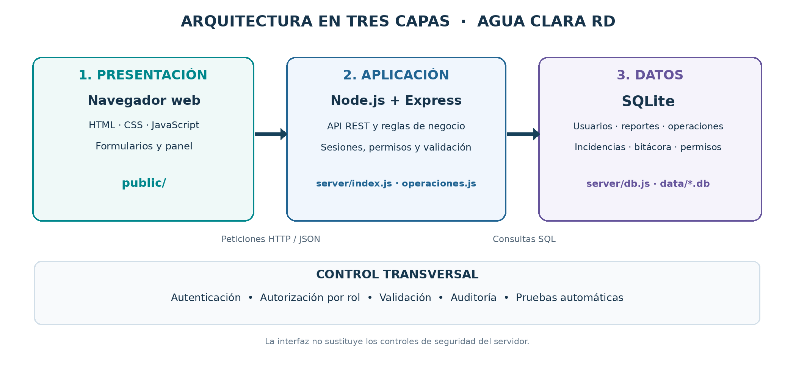
Figura 1. Arquitectura lógica de Agua Clara RD. Elaboración propia a partir de public/, server/ y la definición de la base de datos SQLite.

5.1 Estructura del frontend
- public/index.html: punto de entrada y estructura visual de la página.
- public/css/styles.css: estilos y adaptación de la interfaz a tamaños de pantalla.
- public/js/app.js: comportamiento de formularios públicos, autenticación y panel de usuarios.
- public/js/operaciones.js: interacción de módulos operativos con la API.

5.2 Estructura del backend
- server/index.js: configuración Express, sesiones, autenticación, usuarios, roles, permisos, auditoría, rutas públicas y contenido estático.
- server/operaciones.js: rutas y validaciones para operaciones, responsables, aprobaciones, alertas, incidencias, informes y bitácora.
- server/db.js: esquema SQL, migraciones, datos iniciales, tablas y mecanismos de integridad.

5.3 Interfaces y responsabilidades
Componente | Entrada | Salida / responsabilidad
Navegador | Eventos, formularios y filtros. | Solicitudes HTTP a la API y representación de resultados.
API REST | Peticiones con sesión y datos JSON. | Respuestas JSON, errores HTTP y aplicación de reglas.
SQLite | Consultas/actualizaciones emitidas por el servidor. | Datos persistidos, restricciones e historial.
Pruebas | Ejecución con npm test. | Validación de escenarios con base de datos temporal.

6. Modelo de interacción entre componentes

6.1 Flujo de reporte ciudadano
1. Una persona abre el sitio y completa el formulario de reporte de avería o falta de agua.
2. El navegador envía el reporte a una ruta de la API.
3. El servidor valida los campos, guarda el reporte y devuelve su código.
4. La persona puede consultar el avance usando el código recibido.

6.2 Flujo de trabajo operativo
1. El personal autorizado inicia sesión; el servidor verifica la sesión y el permiso.
2. Un operador crea una operación o un supervisor la asigna a un responsable.
3. La API valida los datos y registra estado, responsable y fecha límite en SQLite.
4. Durante la ejecución se registran estados, incidencias, comentarios y bitácora.
5. Si el tipo requiere aprobación, la API aplica la decisión del perfil autorizado.
6. Tras resolverse incidencias y cumplirse las reglas, se registra el resultado y se cierra.

6.3 Contrato HTTP resumido
Método / ruta | Finalidad
GET /api/operaciones | Consultar operaciones e indicadores con filtros.
POST /api/operaciones | Crear una operación; requiere permiso de creación.
POST /api/operaciones/:codigo/estado | Cambiar estado conforme al ciclo autorizado.
POST /api/operaciones/:codigo/asignar | Asignar o reasignar responsable.
POST /api/operaciones/:codigo/aprobacion | Registrar una decisión de aprobación.
GET /api/informes | Consultar indicadores operativos.
GET /api/informes/exportar | Exportar CSV según permisos.
GET /api/bitacora | Consultar historial de operaciones.

Las rutas de acceso restringido verifican sesión y permisos. Según el caso, la API responde con 401 (sin sesión), 403 (sin permiso) o 409 (regla de negocio no cumplida).

7. Modelo de datos y reglas de negocio
La base de datos es relacional y se inicializa desde server/db.js. Los datos de la Épica 1 y la Épica 2 permanecen vinculados mediante claves foráneas.
Conjunto | Tablas | Relación principal
Identidad y seguridad | usuarios, roles, permisos, sesiones, tokens_recuperacion, auditoria | Un usuario pertenece a un rol; el rol define permisos por módulo.
Reportes públicos | reportes, config | Almacenan los reportes ciudadanos y la configuración general.
Operaciones | tipos_operacion, operaciones, asignaciones, aprobaciones | Cada operación corresponde a un tipo; puede tener responsables y aprobaciones.
Incidencias | incidencias, incidencia_comentarios | Cada incidencia pertenece a una operación y puede recibir comentarios.
Avisos y control | notificaciones, bitacora | Relacionan alertas con usuarios/operaciones y registran cambios.

7.1 Estados y restricciones
- Ciclo principal: Creada → En proceso → [En aprobación, cuando corresponda] → Completada → Cerrada.
- Puede existir rechazo, devolución a En proceso o cancelación conforme a las reglas configuradas; Cerrada y Cancelada son estados finales.
- No se inicia una operación sin responsable ni se cierra con incidencias sin resolver.
- Reasignar, cancelar, rechazar o devolver requiere un motivo; cerrar requiere resultado.
- El responsable de una operación no puede aprobarla; debe decidir un perfil habilitado.
- La bitácora dispone de disparadores SQL que impiden UPDATE y DELETE sobre sus registros.

7.2 Tipos y plazos iniciales
Tipo | Plazo SLA | Aviso previo | Aprobación
Reparación de fuga | 48 horas | 12 horas | No
Restablecer suministro | 24 horas | 6 horas | No
Reparación de tubería | 72 horas | 24 horas | Supervisor
Inspección de campo | 96 horas | 24 horas | No

Valores iniciales documentados para la Épica 2; se pueden modificar desde “Tipos y plazos”.

7.3 Modelo entidad-relación
El modelo físico se derivó de las sentencias CREATE TABLE y las referencias REFERENCES definidas en server/db.js. Las figuras distinguen relaciones implementadas mediante claves foráneas; no suponen vínculos que no están declarados en el esquema.
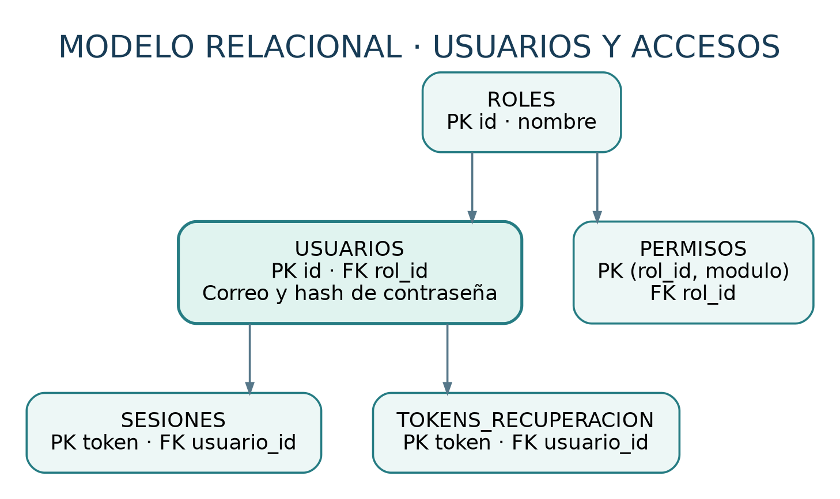
Figura 2. Relaciones de usuarios, roles, permisos, sesiones y recuperación.
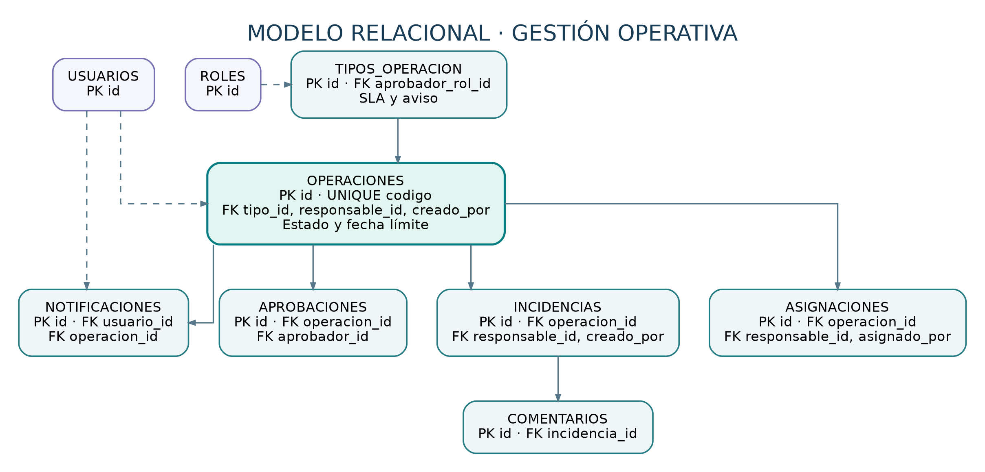
Figura 3. Relaciones principales de gestión operativa; las relaciones punteadas conectan con usuarios y roles.
Relaciones clave: roles 1:N usuarios; roles 1:N permisos; tipos_operacion 1:N operaciones; operaciones 1:N asignaciones, aprobaciones, incidencias y notificaciones; incidencias 1:N incidencia_comentarios. Además existen claves foráneas hacia usuarios para responsables, autores y aprobadores.
Observación técnica: operaciones.reporte_codigo guarda una referencia textual al reporte ciudadano, pero el código actual NO declara una clave foránea hacia reportes.codigo. En bitacora, operacion y entidad_id también son referencias de texto para auditoría. Los diagramas no representan esas referencias como claves foráneas.

7.4 Diccionario resumido del modelo relacional
Tabla | Clave primaria y relaciones relevantes
roles | id (PK); nombres únicos
usuarios | id (PK); rol_id → roles.id
permisos | (rol_id, modulo) (PK); rol_id → roles.id
sesiones | token (PK); usuario_id → usuarios.id
tokens_recuperacion | token (PK); usuario_id → usuarios.id
auditoria | id (PK); registros de accesos sin FK
reportes | id (PK); codigo UNIQUE; consulta ciudadana
config | clave (PK); valor de configuración
tipos_operacion | id (PK); aprobador_rol_id → roles.id
operaciones | id (PK); codigo UNIQUE; tipo_id → tipos_operacion.id; responsable_id y creado_por → usuarios.id
asignaciones | id (PK); operacion_id → operaciones.id; responsable_id y asignado_por → usuarios.id
aprobaciones | id (PK); operacion_id → operaciones.id; aprobador_id → usuarios.id
incidencias | id (PK); codigo UNIQUE; operacion_id → operaciones.id; responsable_id y creado_por → usuarios.id
incidencia_comentarios | id (PK); incidencia_id → incidencias.id
notificaciones | id (PK); usuario_id → usuarios.id; operacion_id → operaciones.id
bitacora | id (PK); actor_id, entidad_id, operacion como referencias lógicas sin FK

7.5 Script SQL y creación de la base de datos
El Anexo A incorpora íntegramente el esquema SQL de server/db.js: 16 tablas, índices y dos triggers que bloquean modificaciones y eliminaciones de la bitácora. También se adjunta el archivo Esquema_BD_Agua_Clara_RD.sql, validado con SQLite en una base temporal. Incluye CREATE TABLE IF NOT EXISTS para poder ejecutarse de forma idempotente.
La inicialización oficial de la aplicación se realiza con npm start; server/db.js ejecuta además la creación de roles, permisos, usuarios y datos de demostración y gestiona las migraciones. El archivo SQL adjunto reproduce la ESTRUCTURA, no esos datos iniciales ni la lógica JavaScript.

8. Configuración del entorno de desarrollo

8.1 Requisitos previos
- Computadora con Windows, macOS o Linux; navegador web actualizado.
- Node.js versión 18 o superior, npm y Git.
- Editor de código (se puede utilizar Visual Studio Code, pero no es una dependencia del proyecto).

8.2 Descarga y organización del código
Repositorio público: https://github.com/WesleyMarquesFabian/aguas-claras-rd. En la versión consultada del repositorio, el proyecto ejecutable aparece empaquetado como “aguas-claras-repo Grupo #6(1).zip”. Se debe descomprimir y abrir la carpeta interna aguas-claras/, donde están package.json, server/, public/ y tests/.
git clone https://github.com/WesleyMarquesFabian/aguas-claras-rd.git
cd aguas-claras-rd
Después de extraer el ZIP con el explorador de archivos, entrar en la carpeta “aguas-claras” extraída. También puede usarse directamente el archivo ZIP facilitado para este trabajo.

8.3 Instalación y ejecución
Desde la carpeta del proyecto que contiene package.json:
npm install
copy .env.example .env # Windows (CMD)
npm start
En macOS/Linux el comando equivalente para crear el archivo de configuración es cp .env.example .env. Abrir http://localhost:3000. El servidor crea data/aguas-claras.db al iniciar y ejecuta las migraciones necesarias.

8.4 Variables de entorno
Variable | Configuración de desarrollo | Función
PORT | 3000 | Puerto local del servidor.
DB_FILE | ./data/aguas-claras.db | Ruta del archivo SQLite.
SEED_DEMO | 1 | Inicializar usuarios y datos de demostración.
MODO_DEMO | 1 | Habilitar recuperación simulada.
COOKIE_SECURE | 0 en HTTP local | Cambiar a 1 bajo HTTPS.
TRUST_PROXY | 0 sin proxy inverso | Activar solo si se despliega detrás de un proxy.
ADMIN_EMAIL / ADMIN_PASSWORD | Sin valor durante el modo demo | Credenciales iniciales cuando SEED_DEMO=0.

El archivo .env y la carpeta data/ deben permanecer fuera de Git, conforme a .gitignore. En producción deben desactivarse datos de prueba y usar HTTPS.

9. Verificación del entorno y criterios de aceptación
La documentación técnica de la Épica 2 indica 63 pruebas automatizadas aprobadas (24 de la Épica 1 y 39 de la Épica 2). Esta cifra corresponde a la evidencia y los documentos recibidos; no se presenta como una nueva ejecución realizada para este informe.
npm test

Verificación | Resultado esperado / evidencia
Servidor HTTP | npm start muestra la dirección http://localhost:3000.
Persistencia | La carpeta data/ contiene la base SQLite luego del inicio.
Inicio de sesión | La cuenta con permisos accede; la no autorizada recibe denegación.
Operaciones | Se puede crear una operación y obtener código OP-xxxx.
Reglas de negocio | Se impiden estados inválidos y el cierre con incidencias sin resolver.
Auditoría | Se consulta la bitácora y no se permite alterarla.
Pruebas automatizadas | npm test; reporte documental esperado de 63 casos exitosos.

9.1 Evidencias disponibles
- Documentación de la Épica 1 y de la Épica 2, con historias, reglas y resultados de prueba.
- Documento de 39 capturas de la Épica 2: interfaz, datos persistidos y resultado de las pruebas.
- Videos dentro de evidencia/: demo-agua-clara-epica1.mp4 y demo-agua-clara-epica2.mp4.
- Código fuente con carpetas public/, server/ y tests/ en el ZIP facilitado.

11. Conclusión
La arquitectura de Agua Clara RD utiliza tecnologías apropiadas para un proyecto académico: interfaz web sin framework pesado, API Node.js/Express, datos SQLite y control centralizado de seguridad. La separación entre capas permite desarrollar, verificar y extender las funcionalidades del sistema. Las historias de las dos épicas ya documentan reglas de negocio, roles, permisos, operaciones y trazabilidad. Para presentar el Entregable 1 conviene mantener coherentes el documento, el código publicado y la explicación en video.

Anexo A. Script SQL de la base de datos
Fuente exacta: constantes SCHEMA y SCHEMA_E2 de server/db.js. El siguiente script crea las tablas, índices y triggers de ambas épicas. La aplicación configura las relaciones mediante PRAGMA foreign_keys = ON y gestiona las migraciones desde Node.js.
-- Agua Clara RD | Esquema físico de base de datos SQLite
-- Extraído de server/db.js, constantes SCHEMA y SCHEMA_E2.
-- El servidor también realiza migraciones, configura permisos y carga datos iniciales.
-- Para ejecutar en una nueva BD: sqlite3 aguas-claras.db < Esquema_BD_Agua_Clara_RD.sql
PRAGMA foreign_keys = ON;
PRAGMA journal_mode = WAL;

-- Epica 1: identidad, seguridad y reportes
CREATE TABLE IF NOT EXISTS roles(
id INTEGER PRIMARY KEY, nombre TEXT UNIQUE NOT NULL COLLATE NOCASE, activo INTEGER NOT NULL DEFAULT 1);
CREATE TABLE IF NOT EXISTS usuarios(
id INTEGER PRIMARY KEY, nombre TEXT NOT NULL, correo TEXT UNIQUE NOT NULL COLLATE NOCASE,
telefono TEXT DEFAULT '', clave_hash TEXT NOT NULL,
rol_id INTEGER NOT NULL REFERENCES roles(id),
estado TEXT NOT NULL DEFAULT 'Activo', motivo TEXT DEFAULT '', foto TEXT, actualizado INTEGER NOT NULL);
CREATE TABLE IF NOT EXISTS permisos(
rol_id INTEGER NOT NULL REFERENCES roles(id) ON DELETE CASCADE, modulo TEXT NOT NULL,
crear INTEGER NOT NULL DEFAULT 0, consultar INTEGER NOT NULL DEFAULT 0,
modificar INTEGER NOT NULL DEFAULT 0, eliminar INTEGER NOT NULL DEFAULT 0,
PRIMARY KEY(rol_id, modulo));
CREATE TABLE IF NOT EXISTS sesiones(
token TEXT PRIMARY KEY, usuario_id INTEGER NOT NULL REFERENCES usuarios(id) ON DELETE CASCADE, expira INTEGER NOT NULL);
CREATE TABLE IF NOT EXISTS tokens_recuperacion(
token TEXT PRIMARY KEY, usuario_id INTEGER NOT NULL REFERENCES usuarios(id) ON DELETE CASCADE,
expira INTEGER NOT NULL, usado INTEGER NOT NULL DEFAULT 0);
CREATE TABLE IF NOT EXISTS auditoria(
id INTEGER PRIMARY KEY, fecha INTEGER NOT NULL, usuario TEXT NOT NULL, evento TEXT NOT NULL,
ip TEXT, localizacion TEXT, detalle TEXT DEFAULT '');
CREATE INDEX IF NOT EXISTS idx_auditoria_fecha ON auditoria(fecha DESC);
CREATE TABLE IF NOT EXISTS reportes(
id INTEGER PRIMARY KEY, codigo TEXT UNIQUE NOT NULL, municipio TEXT NOT NULL, sector TEXT NOT NULL,
tipo TEXT NOT NULL, desde TEXT, descripcion TEXT NOT NULL, estado INTEGER NOT NULL DEFAULT 0,
contacto_nombre TEXT, contacto_telefono TEXT, creado INTEGER NOT NULL);
CREATE TABLE IF NOT EXISTS config(clave TEXT PRIMARY KEY, valor TEXT NOT NULL);

-- Epica 2: gestion operativa
CREATE TABLE IF NOT EXISTS tipos_operacion(
id INTEGER PRIMARY KEY, nombre TEXT UNIQUE NOT NULL COLLATE NOCASE,
sla_horas INTEGER NOT NULL DEFAULT 48, aviso_horas INTEGER NOT NULL DEFAULT 12,
requiere_aprobacion INTEGER NOT NULL DEFAULT 0, aprobador_rol_id INTEGER REFERENCES roles(id) ON DELETE SET NULL,
activo INTEGER NOT NULL DEFAULT 1);
CREATE TABLE IF NOT EXISTS operaciones(
id INTEGER PRIMARY KEY, codigo TEXT UNIQUE NOT NULL, tipo_id INTEGER NOT NULL REFERENCES tipos_operacion(id),
titulo TEXT NOT NULL, descripcion TEXT NOT NULL, prioridad TEXT NOT NULL DEFAULT 'Media',
estado TEXT NOT NULL DEFAULT 'Creada',
responsable_id INTEGER REFERENCES usuarios(id) ON DELETE SET NULL, creado_por INTEGER REFERENCES usuarios(id) ON DELETE SET NULL,
reporte_codigo TEXT, fecha_limite INTEGER NOT NULL, resultado TEXT,
creado INTEGER NOT NULL, actualizado INTEGER NOT NULL, cerrado INTEGER);
CREATE INDEX IF NOT EXISTS idx_op_estado ON operaciones(estado);
CREATE TABLE IF NOT EXISTS asignaciones(
id INTEGER PRIMARY KEY, operacion_id INTEGER NOT NULL REFERENCES operaciones(id) ON DELETE CASCADE,
responsable_id INTEGER REFERENCES usuarios(id) ON DELETE SET NULL, asignado_por INTEGER REFERENCES usuarios(id) ON DELETE SET NULL,
fecha INTEGER NOT NULL, motivo TEXT DEFAULT '');
CREATE TABLE IF NOT EXISTS aprobaciones(
id INTEGER PRIMARY KEY, operacion_id INTEGER NOT NULL REFERENCES operaciones(id) ON DELETE CASCADE,
aprobador_id INTEGER REFERENCES usuarios(id) ON DELETE SET NULL, decision TEXT NOT NULL,
comentario TEXT DEFAULT '', fecha INTEGER NOT NULL);
CREATE TABLE IF NOT EXISTS incidencias(
id INTEGER PRIMARY KEY, codigo TEXT UNIQUE NOT NULL, operacion_id INTEGER NOT NULL REFERENCES operaciones(id) ON DELETE CASCADE,
categoria TEXT NOT NULL, descripcion TEXT NOT NULL, prioridad TEXT NOT NULL DEFAULT 'Media',
responsable_id INTEGER REFERENCES usuarios(id) ON DELETE SET NULL, estado TEXT NOT NULL DEFAULT 'Abierta',
resolucion TEXT, creado_por INTEGER REFERENCES usuarios(id) ON DELETE SET NULL, creado INTEGER NOT NULL, actualizado INTEGER NOT NULL);
CREATE TABLE IF NOT EXISTS incidencia_comentarios(
id INTEGER PRIMARY KEY, incidencia_id INTEGER NOT NULL REFERENCES incidencias(id) ON DELETE CASCADE,
usuario TEXT NOT NULL, texto TEXT NOT NULL, fecha INTEGER NOT NULL);
CREATE TABLE IF NOT EXISTS notificaciones(
id INTEGER PRIMARY KEY, usuario_id INTEGER NOT NULL REFERENCES usuarios(id) ON DELETE CASCADE, tipo TEXT NOT NULL,
operacion_id INTEGER REFERENCES operaciones(id) ON DELETE CASCADE, mensaje TEXT NOT NULL,
canal TEXT NOT NULL DEFAULT 'interno', resultado TEXT NOT NULL DEFAULT 'Entregada', leida INTEGER NOT NULL DEFAULT 0, fecha INTEGER NOT NULL);
CREATE INDEX IF NOT EXISTS idx_notif_usuario ON notificaciones(usuario_id, leida);
CREATE TABLE IF NOT EXISTS bitacora(
id INTEGER PRIMARY KEY, fecha INTEGER NOT NULL, actor_id INTEGER, actor TEXT NOT NULL, entidad TEXT NOT NULL, entidad_id TEXT,
operacion TEXT, accion TEXT NOT NULL, resultado TEXT NOT NULL DEFAULT 'Exitoso', antes TEXT, despues TEXT, detalle TEXT DEFAULT '');
CREATE INDEX IF NOT EXISTS idx_bitacora_op ON bitacora(operacion);
CREATE INDEX IF NOT EXISTS idx_bitacora_fecha ON bitacora(fecha DESC);
CREATE TRIGGER IF NOT EXISTS bitacora_sin_modificar BEFORE UPDATE ON bitacora
BEGIN SELECT RAISE(ABORT, 'La bitácora no se puede modificar'); END;
CREATE TRIGGER IF NOT EXISTS bitacora_sin_eliminar BEFORE DELETE ON bitacora
BEGIN SELECT RAISE(ABORT, 'La bitácora no se puede eliminar'); END;

